PWM LED budič do 350 mA
Jan Chroust

Modul slouží pro řízení LED pomocí PWM. Led je možné napájet napětím 4,5 V až 30 V. Modul umožňuje nastavení tekoucího proudu LED do 350 mA a frekvenci spínání od 300 kHz do 1000 kHz.
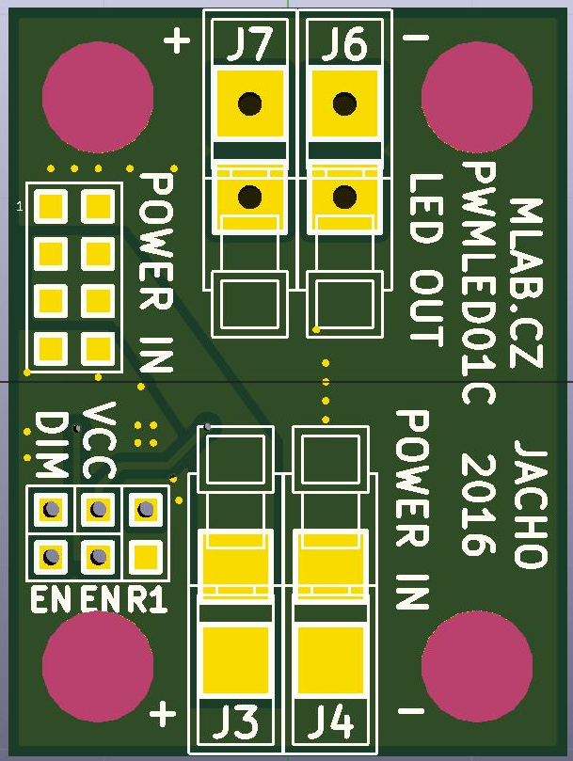

Technické parametry
Parametr | Hodnota | Poznámka
Napájení | 4,5 V – 30 V | Dle kondenzátoru
Integrovaný obvod | LM3407
Ovládání intenzity sviti | PWM | Logika 5 V nebo 3,3 V
Nastavitelný proud | do 350 mA
Použití | Ovladač LED, zdroj konstantního proudu
Rozměry | 30.10 x 40.13 x 16 mm | Výška nad základní deskou

Popis konstrukce

Výpočty součástek

Nastavení frekvence PWM modulu pomocí R_{2 (FS – název pinu)}
Frekvence spínání se nastavuje rezistorem R_{FS(2)}, který má být v rozsahu 40 kΩ až 96 kΩ. Frekvence se pohybuje od 300 kHz do 1 MHz.
f = (40Meg/R_{FS(2)})+40 – hodnota vychází v kHz

Standardně osazován hodnotou 47 kΩ, která odpovídá frekvenci PWM 891 kHz.

Nastavení proudu diodami pomocí odporu R_{1 (ISNS – název pinu)}
Nastavení proudu, který má protékat diodami se nastaví odporem R_{ISNS(1)}.
R_{ISNS(1)} = 0,198/I_{OUT} – vychází v Ω
Pro 20mA – 10 Ω

Popis použití
POWER IN – připojení napájení pro modul v rozsahu 4,5 V – 30 V (záleží na napětí kondenzátoru-určuje horní mez). Modul na svorky LED připojuje napětí v rozsahu 0,1-0,9 vstupního napětí.
-LED – slouží pro připojení katody LED
+LED – slouží pro připojení anody LED
EN (device enable pin) – slouží pro deaktivaci buzení LED při přivedení log.0, pokud log. 1 nebo otevřený tav, budič je v zapnutém stavu.
DIN (PWM dimming input pin) – slouží pro ovládání intenzity jakou LED budou svítit. Když se přivede na pevno log. 1 LED svítí na plno (v tomto módu je možné obvod využívat jako zdroj proudu). Pro tento mód stačí umístit jumper mezi pin DIN a VCC. Řízení intenzity může být ovládáno pomocí PWM s jakéhokoliv procesoru při logických úrovních 3,3 V nebo 5 V.

Logické úrovně na pinech EN a DIN: log. 0: 1,3 V – 1,75 V
log. 1: 1,9 V – 2,4 V

Schéma
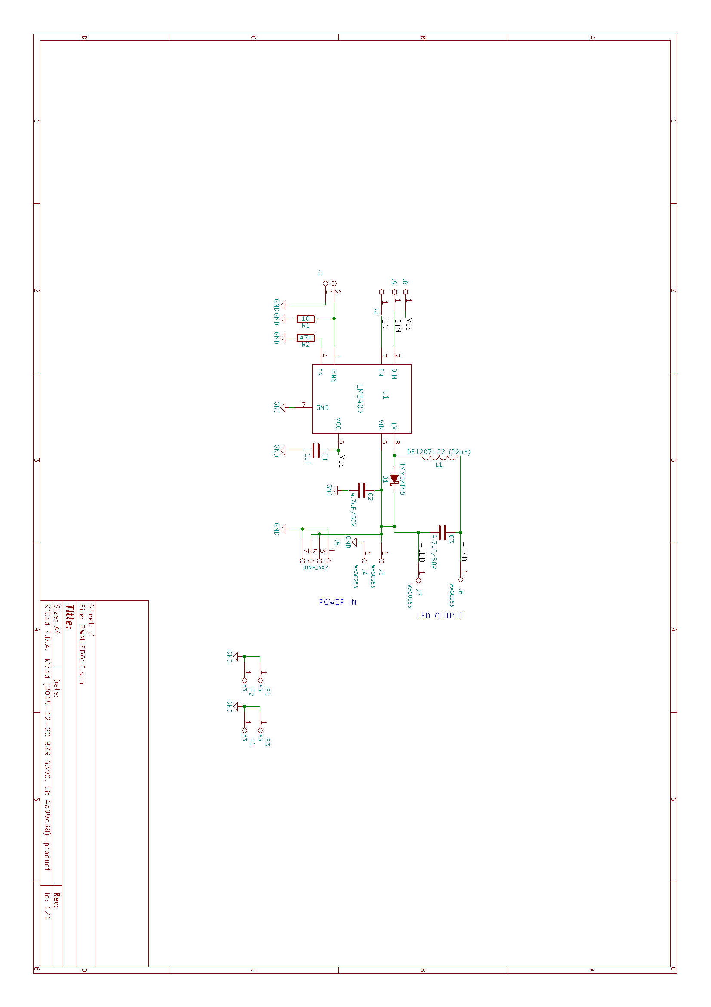

Osazení a oživení
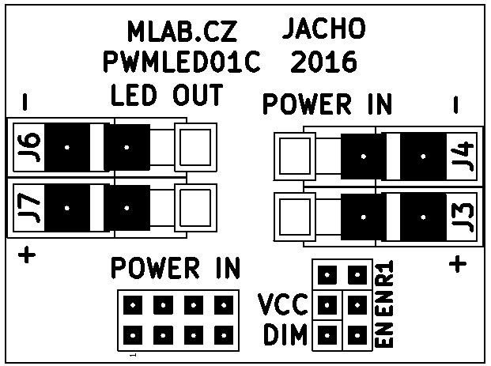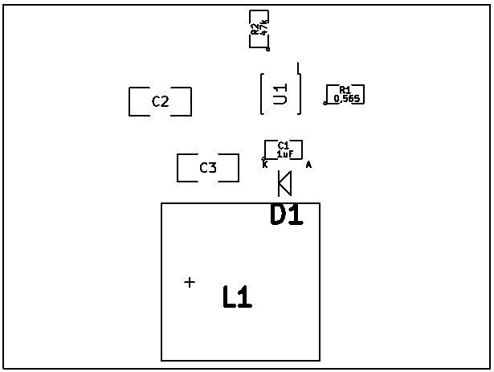

Osazení
Označení | Typ | Pouzdro | Počet
C1 | 1uF | SMD-0805 | 1
C2,C3 | 4,7uF/50V | SMD-1206 | 2
D1 | TMMBAT48 | Diode-MiniMELF_Standard | 1
J1,J2 | JUMP_2x1 | Straight_1x02 | 2
J3,J4,J6,J7 | WAGO256 | WAGO256 | 4
J8,J9 | JUMP_1x1
J5 | JUMP_4X2 | Straight_2x04 | 1
L1 | DE1207-22 (22uH) | DE1205-10 | 1
P1,P2,P3,P4 | M3 | MountingHole_3mm | 4
R1 | 10 (dle proudu) | SMD-0805 | 1
R2 | 47k | SMD-0805 | 1
U1 | LM3407 | MSOP-8-1EP_3x3mm_Pitch0.65mm | 1
C2,C3 volit napěťovou úroveň dle vstupního napětí. R1 je potřeba volit dle potřebného proudu diodami.
Testování:
Napájení z 12V zdroje. Na výstup připojit LED na 12 V, EN nezapojen, na pin DIM připojit log. 1. LED by měli svítit naplno a při zapojení ampérmetru do série s LED by měl obvodem protékat nastavený proud. Po připojení log. 0 na EN LED zhasnou.
Možno také na DIM přivádět měnící se PWM signál a zkontrolovat že se intenzita LED mění. Vzorový program pro PIC16F887 je v SVN ve složce SW.

